**Pozvánka**

**na 12. schůzi Zastupitelstva obce Neveklovice**

**ve volebním období 2018-2022**

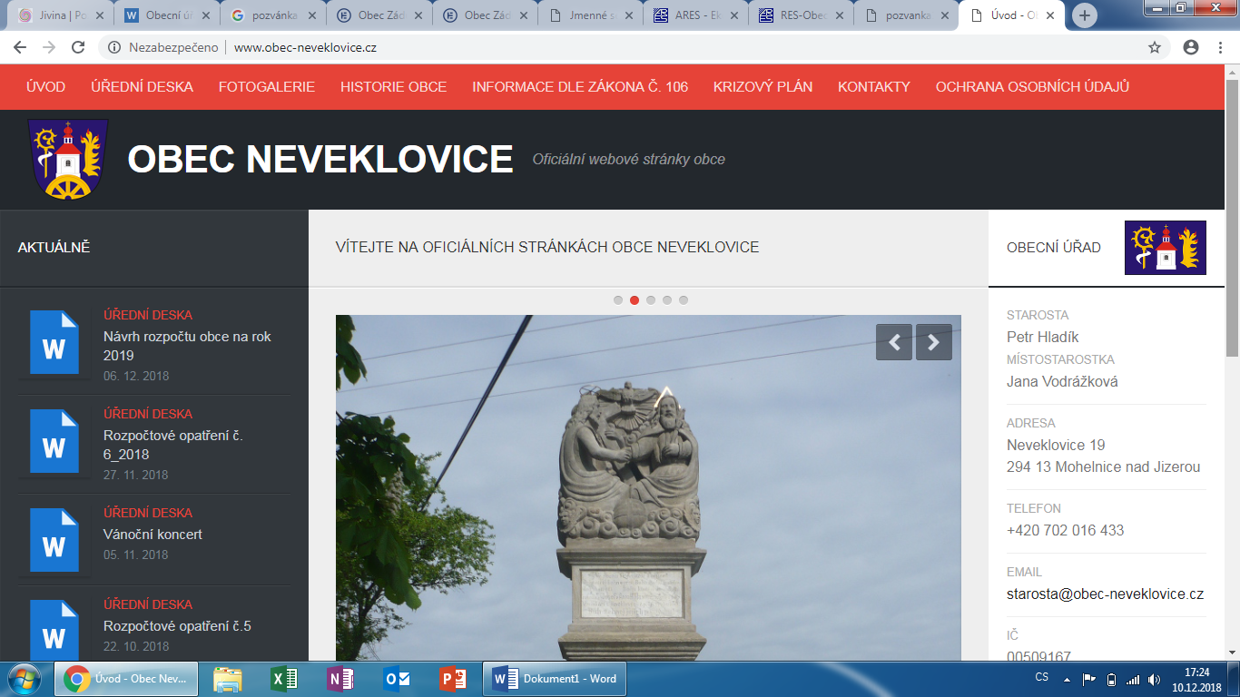

*Dovoluji si pozvat zastupitele a občany na 12. zasedání obce Neveklovice zvoleného na volební období 2018-2022, které se koná:*

***v budově obecního úřadu v Neveklovicích, č.p. 19***

***v pátek dne 25.9.2020 od 15:00 hodin***

*Pro toto jednání zastupitelstva navrhuji tento program:*

**Program:** 1. Zahájení

2. Volba ověřovatelů zápisu

3. Vítání občánků

4. Změna kronikáře

5. Dořešení prodeje části pozemku 614/1

6. Diskuze, různé

7. Závěr

*V Neveklovicích dne 18.9.2020* …………………………………………

*Jan Růta – starosta obce*

*Vyvěšeno:18.9.2020*

*Sejmuto: 25.9.2020*